Федеральное государственное бюджетное профессиональное образовательное учреждение
Торжокский политехнический колледж
Федерального агентства по государственным резервам

ОТЧЁТ
о учебной практике
УП.02 по профессиональному модулю ПМ.02
«ОСУЩЕСТВЛЕНИЕ ИНТЕГРАЦИИ ПРОГРАММНЫХ МОДУЛЕЙ»
наименование профессионального модуля

Специальность 09.02.07 «Информационные системы и программирование»

Место прохождения практики: | ФГБОУ Колледж Росрезерва

Период практики с «02» марта 2026г. по «22» марта 2026г.

Выполнил студент
Курчаков А.Д.
Подпись

Руководитель практики от колледжа  Серебряк Е.И.  (ФИО, подпись) | оценка

2026

Оглавление
ВВЕДЕНИЕ 3
1 Анализ предметной области 4
1.1 Анализ организационной структуры управления 4
1.2 Анализ функционирования объекта 6
1.3 Разработка вариантов концепции информационной базы 7
1.3.1 Требования к информационному обеспечению 8
2 ДЭ в рамках ПА 11
2.1 Модуль 1 11
2.2 Модуль 2 14
3 ГИА ДЭ БУ 19
3.1 Модуль 1 19
3.2 Модуль 2 19
3.3 Модуль 3 19
4 ГИА ДЭ ПУ 23
4.1 Модуль 1 23
4.2 Модуль 2 23
4.3 Модуль 3 23
4.4 Модуль 4 23
5 Тестирование программных модулей 24
5.1 Цели и задачи тестирования 24
5.2 Тестирование ДЭ в рамках ПА 25
5.3 Тестирование ГИА ДЭ БУ 25
5.4 Тестирование ГИА ДЭ ПУ 25
5.5 Анализ результатов тестирования 25
ЗАКЛЮЧЕНИЕ 26
СПИСОК ИСПОЛЬЗОВАННЫХ ИСТОЧНИКОВ 27
Приложение А 29

ВВЕДЕНИЕ
Учебная практика является важным этапом подготовки специалиста в области разработки программного обеспечения. Цель практики — закрепление теоретических знаний и получение практических навыков создания информационных систем на примере разработки трёх версий приложения для автоматизации работы магазина обуви. В качестве основы для задания используется Комплект оценочной документации КОД 09.02.07-2-2026 по специальности «Информационные системы и программирование», что обеспечивает соответствие разрабатываемого программного продукта требованиям демонстрационного экзамена.
В ходе практики решаются следующие задачи:
- анализ предметной области и формулирование требований к системе;
- проектирование структуры базы данных;
- реализация программных модулей:
  - версия 1.0 — модуль авторизации и просмотра товаров;
  - версия 2.0 — модуль управления товарами (добавление, редактирование, удаление, фильтрация, поиск, сортировка);
  - версия 3.0 — модуль работы с заказами;
- тестирование разработанных модулей и анализ результатов.
Разработка ведётся с учётом функциональных требований к ролям пользователей: гость, авторизованный клиент, менеджер, администратор. Каждая последующая версия расширяет возможности предыдущей, что позволяет проследить эволюцию программного продукта и закрепить навыки поэтапной разработки.

1 Анализ предметной области

1.1 Анализ организационной структуры управления
Объектом автоматизации выбрано общество с ограниченной ответственностью «Обувь» (ООО «Обувь») – розничный магазин по продаже обуви. Предприятие относится к малому бизнесу и имеет линейно-функциональную организационную структуру, которая наиболее характерна для небольших торговых компаний. Данный тип структуры обеспечивает чёткое разделение труда, единоначалие и оперативность принятия решений, что особенно важно в условиях розничной торговли, требующей быстрой реакции на изменения покупательского спроса.
На рисунке 1 представлена организационная структура ООО «Обувь».
Рисунок 1 – Организационная структура ООО «Обувь»
В соответствии с организационной структурой распределены следующие функциональные обязанности:
- генеральный директор осуществляет общее руководство, определяет стратегию развития, контролирует финансовые показатели, утверждает штатное расписание;
- заместитель директора (администратор магазина) отвечает за оперативное управление торговым процессом, координирует работу персонала, контролирует выкладку товара, проводит инвентаризации;
- главный бухгалтер ведёт бухгалтерский и налоговый учёт, рассчитывает заработную плату, готовит отчётность;
- заведующий складом организует работу складского хозяйства, отвечает за приёмку и хранение товара, контролирует своевременное пополнение запасов в торговом зале;
- старший продавец координирует работу продавцов-консультантов и кассиров, контролирует соблюдение стандартов обслуживания, обучает новых сотрудников;
- продавцы-консультанты консультируют покупателей по ассортименту, помогают в выборе товара, подбирают размер, следят за сохранностью товара в закреплённой зоне;
- продавцы-кассиры осуществляют расчётно-кассовые операции, оформляют продажи и возвраты, ведут кассовую отчётность;
- кладовщики выполняют работы по приёмке, размещению и хранению товара на складе, комплектуют заказы для торгового зала.
Выделенные должностные позиции и соответствующие им функции служат основой для определения ролей и разграничения прав доступа в разрабатываемой информационной системе.

1.2 Анализ функционирования объекта
В настоящее время учёт товаров в ООО «Обувь» ведётся с использованием бумажных журналов и электронных таблиц, что порождает целый ряд проблем операционного характера.
Прежде всего, при ручном учёте значительно затруднён контроль актуальных остатков товаров на складе. Информация о наличии обуви определённого размера, модели или цвета может запаздывать, что приводит к ситуациям, когда товар числится в наличии, но фактически отсутствует, или наоборот – появляется на складе, но не отражён в учёте. Это создаёт неудобства как для покупателей, так и для сотрудников, вынужденных тратить время на уточнение информации.
Высок риск ошибок при ручном вводе данных, особенно при оформлении большого количества заказов или при внесении изменений в прайс-листы. Опечатки в наименованиях, неверно указанная цена или скидка могут привести к финансовым потерям и недовольству клиентов. Кроме того, отсутствие разграничения доступа означает, что любой сотрудник, имеющий доступ к файлам, потенциально может внести несогласованные изменения, что чревато потерей данных или их искажением.
Анализ продаж и формирование отчётности при отсутствии автоматизированной системы превращаются в трудоёмкую рутинную работу, требующую ручного сбора и обработки информации из разных источников. Это не только отнимает время у сотрудников, но и снижает оперативность принятия управленческих решений, поскольку актуальные данные о продажах и остатках получить быстро практически невозможно.
Использование неспециализированных инструментов также не позволяет реализовать удобный поиск и фильтрацию товаров по множеству критериев, что особенно важно при большом ассортименте обуви, где покупатели часто ищут товары по размеру, сезону, производителю или ценовому диапазону.

1.3 Разработка вариантов концепции информационной базы
С учётом выявленных проблем становится очевидной необходимость создания специализированной информационной системы, которая позволила бы автоматизировать ключевые бизнес-процессы магазина и устранить недостатки ручного учёта.
Разработка собственного программного продукта, а не внедрение готового решения, обусловлена несколькими факторами. Во-первых, готовые коммерческие системы часто избыточны по функционалу и требуют значительных затрат на адаптацию к специфике конкретного магазина. Во-вторых, в рамках учебной практики создание приложения с нуля позволяет наиболее полно освоить все этапы разработки – от проектирования базы данных до тестирования готового продукта. В-третьих, наличие чёткого технического задания в виде Комплекта оценочной документации (КОД 09.02.07-2-2026) обеспечивает соответствие разрабатываемого приложения реальным требованиям демонстрационного экзамена, что повышает практическую значимость работы.
Разрабатываемая система позволит:
- централизованно хранить всю информацию о товарах, поставщиках, производителях и заказах в реляционной базе данных, что гарантирует целостность и непротиворечивость данных;
- автоматизировать поиск и фильтрацию товаров, что ускорит работу менеджеров и повысит качество обслуживания клиентов;
- чётко разграничить права доступа, исключив возможность несанкционированных изменений и повысив общую безопасность данных;
- обеспечить загрузку и хранение изображений товаров с автоматическим изменением размера до оптимальных значений, что улучшит визуальное восприятие интерфейса и позволит рационально использовать дисковое пространство;
- реализовать визуальное выделение строк таблицы в зависимости от скидки и наличия на складе, что сделает работу с товарами более наглядной и снизит вероятность ошибок при консультировании покупателей.

1.3.1 Требования к информационному обеспечению
Система должна обслуживать четыре категории пользователей с различными правами доступа. Каждая категория выполняет свои функции в рамках бизнес-процессов магазина, и от правильной реализации разграничения прав зависит не только удобство работы, но и защита данных от несанкционированных изменений.
Гости – потенциальные покупатели, которые ещё не зарегистрировались или не имеют необходимости в авторизации. Для них достаточно базовой возможности просмотра ассортимента без применения сложных инструментов фильтрации и сортировки.
Авторизованные клиенты – зарегистрированные покупатели. Они получают доступ к тем же функциям просмотра, что и гости, однако их идентификация открывает возможность для дальнейшего расширения функционала (например, отслеживания истории заказов). В базовой версии для них реализуется только просмотр.
Менеджеры – сотрудники, выполняющие оперативную работу с клиентами и заказами. Им необходимы инструменты для быстрого поиска товаров по различным критериям, фильтрации ассортимента по поставщикам, сортировки, а также просмотра информации о заказах. Менеджеры не имеют права изменять товарную номенклатуру или удалять записи.
Администратор – привилегированный пользователь, отвечающий за наполнение базы данных, актуальность цен и скидок, ведение справочников. Администратор может добавлять, редактировать и удалять товары (с учётом ссылочной целостности), управлять заказами, изменять их статусы.
Функциональные требования к системе:
- поддержка авторизации пользователей и входа в режиме гостя;
- просмотр списка товаров с возможностью фильтрации, сортировки и поиска (для менеджеров и администратора);
- добавление, редактирование, удаление товаров (только для администратора);
- загрузка и хранение изображений товаров;
- визуальное выделение строк в зависимости от скидки и наличия на складе;
- управление заказами (просмотр, создание, редактирование, удаление) для менеджера и администратора.
Нефункциональные требования:
- графический интерфейс пользователя (десктопное приложение);
- использование реляционной СУБД (MySQL);
- соблюдение руководства по стилю (цветовая гамма, шрифт Times New Roman, наличие логотипа и иконки);
- обработка исключительных ситуаций с выводом понятных сообщений;
- валидация вводимых данных (положительность цен и количества, корректность дат).
На рисунке 2 представлена диаграмма вариантов использования
Рисунок 2 - Диаграмма вариантов использования

2 ДЭ в рамках ПА

2.1 Модуль 1
Для обеспечения работы информационной системы магазина обуви была спроектирована реляционная база данных, структура которой отражает все ключевые сущности предметной области. Проектирование выполнялось с учётом требований предметной области.
В таблице 1 представлена сущность users (Пользователи), которая содержит учётные записи всех пользователей системы: администраторов, менеджеров и авторизованных клиентов.
Таблица 1 - users
Поле | Тип данных | Описание
id | int(11) | Уникальный идентификатор пользователя, первичный ключ, автоинкремент
full_name | varchar(100) | Полное имя (фамилия, имя, отчество)
role | enum('Администратор', 'Менеджер', 'Авторизированный клиент') | Роль пользователя, определяющая права доступа
login | varchar(50) | Уникальный логин (адрес электронной почты)
password | varchar(255) | Пароль
В таблице 2 представлена сущность pickup_point (Пункты выдачи), которая хранит адреса пунктов выдачи заказов.
Таблица 2 - pickup_point
Поле | Тип данных | Описание
id | int(11) | Уникальный идентификатор пункта выдачи, первичный ключ, автоинкремент
address | varchar(255) | Полный адрес пункта выдачи

В таблице 3 представлена сущность products (Товары), которая хранит каталог обуви с указанием цены, производителя, поставщика, скидки, количества на складе и другой информации.
Таблица 3 - products
Поле | Тип данных | Описание
article | varchar(22) | Артикул товара, первичный ключ
name | varchar(100) | Наименование товара
unit | varchar(10) | Единица измерения (например, "шт.")
price | decimal(10,2) | Цена товара в рублях
supplier | varchar(100) | Наименование поставщика
manufacturer | varchar(100) | Производитель
category | varchar(50) | Категория товара (например, "Женская обувь")
discount | int(11) | Действующая скидка в процентах (по умолчанию 0)
quantity | int(11) | Количество единиц товара на складе
description | text | Развёрнутое описание товара
photo | varchar(255) | Путь к файлу с изображением товара
В таблице 4 представлена сущность orders (Заказы), которая содержит информацию о заказах: даты, пункт выдачи, клиента, статус и код получения.
Таблица 4 - orders
Поле | Тип данных | Описание
order_id | int(11) | Уникальный номер заказа, первичный ключ, автоинкремент
order_date | date | Дата оформления заказа
delivery_date | date | Плановая дата доставки
pickup_point_id | int(11) | Внешний ключ к таблице pickup_point (пункт выдачи)
client_id | int(11) | Внешний ключ к таблице users (клиент, оформивший заказ)
pickup_code | int(11) | Код для получения заказа
status | varchar(20) | Статус заказа (например, "Новый", "Завершен")

В таблице 5 представлена сущность order_products (Состав заказа), которая обеспечивает связь между заказами и товарами (отношение «многие ко многим»), указывая количество каждого товара в заказе.
Таблица 5 - order_products
Поле | Тип данных | Описание
id | int(11) | Уникальный идентификатор записи, первичный ключ, автоинкремент
order_id | int(11) | Внешний ключ к таблице orders (номер заказа)
article | varchar(22) | Внешний ключ к таблице products (артикул товара)
quantity | int(11) | Количество единиц данного товара в заказе
На рисунке 3 представлена ER-диаграмма
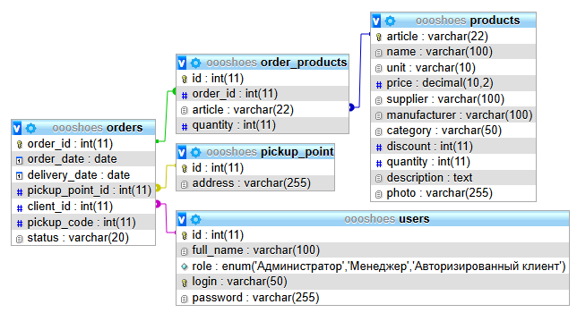
Рисунок 3 - ER-диаграмма
На диаграмме показаны основные сущности и связи:
- orders.pickup_point_id → pickup_point.id – связь «один ко многим». Один пункт выдачи может быть указан во многих заказах, но каждый заказ ссылается только на один пункт выдачи (или ни на один, если пункт не выбран). Внешний ключ pickup_point_id в таблице orders ссылается на первичный ключ id таблицы pickup_point;
- orders.client_id → users.id – связь «один ко многим». Один пользователь (клиент) может иметь несколько заказов, но каждый заказ принадлежит только одному пользователю. Внешний ключ client_id в таблице orders ссылается на первичный ключ id таблицы users;
- order_products.order_id → orders.order_id – связь «один ко многим». Один заказ может включать множество товарных позиций, но каждая запись в таблице order_products относится ровно к одному заказу. Внешний ключ order_id ссылается на первичный ключ order_id таблицы orders;
- order_products.article → products.article – связь «один ко многим». Один товар может присутствовать во многих заказах (в разных количествах), но каждая запись в order_products соответствует только одному товару. Внешний ключ article ссылается на первичный ключ article таблицы products.
Через промежуточную таблицу order_products реализована связь «многие ко многим» между сущностями orders и products, что позволяет одному заказу содержать произвольный набор товаров, а одному товару входить в состав множества заказов с указанием конкретного количества.

2.2 Модуль 2
В рамках второго модуля был разработан алгоритм работы приложения, создано оконное приложение с графическим интерфейсом, реализована авторизация пользователей и отображение списка товаров с условным форматированием.
На рисунке 4 представлен алгоритм авторизации пользователя.
Рисунок 4 – Алгоритм авторизации пользователя
Данный алгоритм реализует проверку учётных данных при входе в систему. Последовательность действий:
- Пользователь вводит логин и пароль.
- Система выполняет поиск записи в таблице пользователей по введённому логину.
- Если пользователь не найден – выводится сообщение об ошибке и предлагается повторить ввод.
- Если найден, проверяется соответствие пароля.
- При несовпадении пароля – сообщение об ошибке.
- При успешной проверке создаётся сессия пользователя (устанавливаются права доступа) и выполняется переход к главному окну приложения.
Приложение построено на платформе .NET Framework с использованием Windows Forms. Все формы и элементы имеют единый стиль: шрифт Times New Roman, иконка приложения, логотип компании в левом верхнем углу главной формы. Идентификаторы в коде соответствуют CamelCase, в каждой строке размещается не более одной команды.
Для хранения данных используется MySQL. Подключение выполнено через класс DBOperations, который содержит методы для авторизации пользователя (GetUser) и получения списка товаров (GetAllProducts).
При запуске открывается форма входа (LoginForm). Пользователь может ввести логин и пароль (проверка по таблице users) или войти как гость. В случае успеха создаётся объект пользователя, который передаётся в главную форму (MainForm). В правом верхнем углу главной формы отображается ФИО пользователя (или «Гость»). Интерфейс главной формы содержит панель FlowLayoutPanel для отображения карточек товаров и кнопку выхода. На данном этапе функциональность для разных ролей не разграничена – все пользователи видят один и тот же набор элементов.
Список товаров загружается из таблицы products при открытии главной формы. Для каждого товара создаётся экземпляр пользовательского элемента управления UserControl, в котором с помощью метода SetProduct заполняются все поля: категория, наименование, описание, производитель, поставщик, цена, единица измерения, количество на складе и действующая скидка. Для отображения фотографии используется элемент PictureBox: при наличии файла изображения в папке приложения он загружается, в противном случае выводится стандартная заглушка picture.png.
Реализовано условное форматирование карточек в соответствии с требованиями задания:
- если товар отсутствует на складе (количество равно 0), цвет текста поля количества изменяется на синий (в дальнейшем планируется изменить фон всей карточки);
- при размере скидки более 15 % фон всей карточки окрашивается в зелёный цвет #2E8B57;
- при наличии скидки основная цена отображается красным перечёркнутым шрифтом, а рядом выводится итоговая цена чёрным цветом в отдельной метке FinalPriceLabel.
Интерфейс динамически адаптируется под роль: гости и авторизованные клиенты видят только товары; менеджеры дополнительно могут использовать поиск, фильтрацию и сортировку; администратору доступны все кнопки (добавление, редактирование, удаление товаров будут реализованы позже).
Для менеджеров и администратора добавлены фильтр по категориям, поиск по наименованию/описанию/производителю/категории и сортировка по алфавиту. Все действия обновляют список динамически.
На рисунке 5 представлена форма входа.
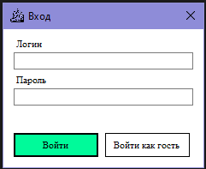
Рисунок 5 – Форма входа

На рисунке 6 представлена форма отображения товаров.
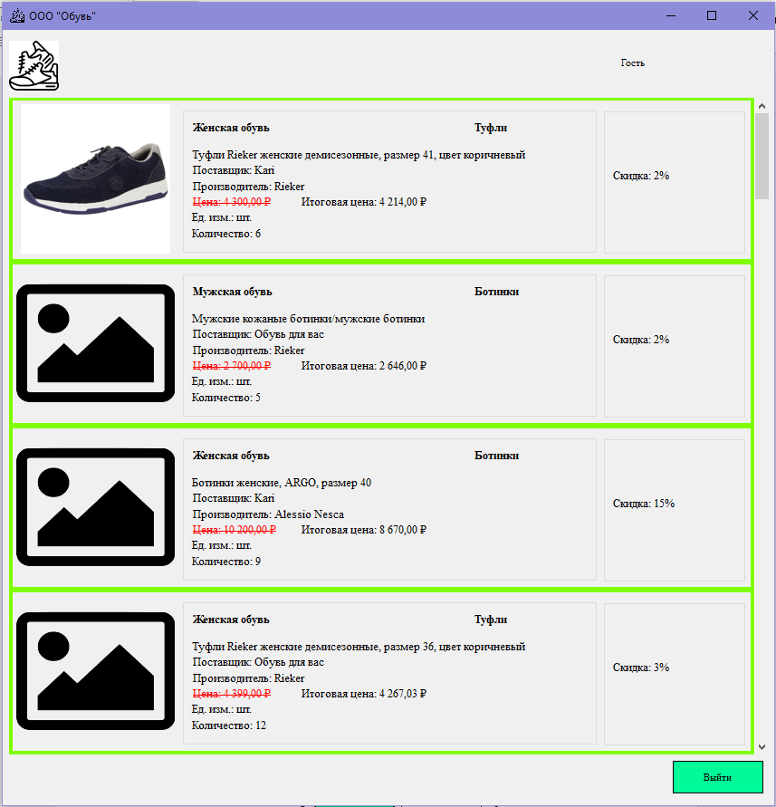
Рисунок 6 – Форма отображения товаров
В Приложении А представлен листинг программы.

3 ГИА ДЭ БУ

3.1 Модуль 1
В соответствии с главой 2, пункт 2.1.

3.2 Модуль 2
В соответствии с главой 2, пункт 2.2.

3.3 Модуль 3
В рамках третьего модуля был реализован расширенный функционал информационной системы: добавлены возможности поиска, фильтрации и сортировки товаров, а также полноценное управление каталогом (добавление, редактирование, удаление) для пользователей с ролью «Администратор». Все изменения в интерфейсе происходят в реальном времени без необходимости перезагрузки формы.
Для реализации функционала были разработаны следующие алгоритмы:
- алгоритм применения фильтрации, поиска и сортировки;
- алгоритм добавления/редактирования товара;
- алгоритм удаления товара.
Алгоритм применения фильтрации, поиска и сортировки
Этот алгоритм срабатывает при изменении параметров фильтрации, поискового запроса или выбора сортировки:
- Пользователь вводит текст в строку поиска, выбирает поставщика из выпадающего списка или задаёт направление сортировки.
- Система считывает текущие значения всех фильтров.
- Формируется SQL-запрос с условиями WHERE (поиск по текстовым полям, фильтр по поставщику) и ORDER BY (сортировка).
- Выполняется запрос к базе данных.
- Полученные данные отображаются в таблице товаров с применением визуального выделения (цвет фона в зависимости от скидки и наличия).
На рисунке 7 представлена блок-схема алгоритма применения фильтрации, поиска и сортировки.
Рисунок 7 – Алгоритм применения фильтрации, поиска и сортировки
Алгоритм добавления/редактирования товара
Этот алгоритм реализован в форме ProductEditForm и выполняется при нажатии кнопки «Сохранить». Последовательность действий:
- Администратор может добавлять товары через специальную форму.
- Администратор нажимает кнопку «Добавить товар».
- Открывается форма с полями: наименование, категория, производитель, поставщик, цена, количество на складе, скидка, изображение.
- После заполнения полей и выбора изображения администратор нажимает «Сохранить».
- Система проверяет корректность данных (обязательные поля заполнены, цена и количество положительные, формат изображения допустим).
- Если ошибки есть – вывод сообщения и возврат к форме.
- Если данные верны, изображение сохраняется в отдельную папку с изменением размера до 300×200 пикселей, а в базе данных сохраняется путь к файлу.
- Новая запись добавляется в таблицу товаров.
- Список товаров обновляется.
На рисунке 8 представлена блок-схема алгоритма добавления/редактирования товара.
Рисунок 8 – Алгоритм добавления/редактирования товара
Главная форма приложения (MainForm) была дополнена элементами управления, размещёнными над панелью FlowLayoutPanel с карточками товаров. В верхней части формы расположены:
- поле поиска (TextBoxSearch) с меткой «Поиск»;
- выпадающий список для фильтрации по поставщику (ComboBoxFilterBySupplier), в котором первым элементом всегда присутствует «Все поставщики»;
- выпадающий список для сортировки (ComboBoxSort) с вариантами: «Без сортировки», «По наименованию (А-Я)», «По наименованию (Я-А)», «По цене (возрастание)», «По цене (убывание)», «По количеству (возрастание)», «По количеству (убывание)».
Для пользователей с ролью «Администратор» дополнительно отображаются кнопки «Добавить товар» и «Удалить». Видимость этих кнопок, а также панели поиска/фильтрации/сортировки устанавливается динамически при загрузке формы в зависимости от роли текущего пользователя:
- Гость и Авторизованный клиент видят только список товаров (без фильтров и кнопок управления);
- Менеджер может использовать поиск, фильтрацию и сортировку, но кнопки управления скрыты;
- Администратор имеет доступ ко всем функциям.

На рисунке 9 представлена форма отображения товаров.
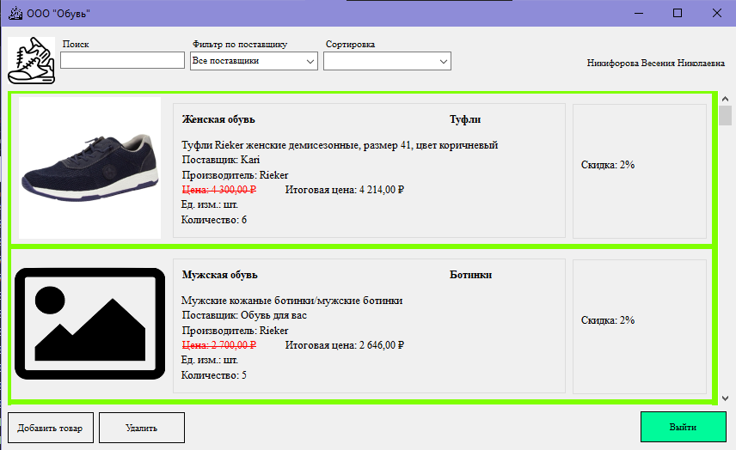
Рисунок 9 – Форма отображения товаров

Для добавления и редактирования товаров создана отдельная форма (Рисунок 10). Форма содержит поля, соответствующие всем атрибутам таблицы products.
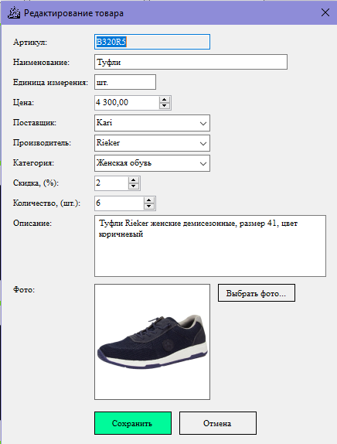
Рисунок 10 – Форма добавления и редактирования товаров
При открытии в режиме добавления поля пусты, артикул доступен для редактирования. В режиме редактирования все поля заполняются данными выбранного товара, артикул становится доступным только для чтения. Выпадающие списки поставщиков, производителей и категорий заполняются уникальными значениями из базы данных.
Все операции с базой данных и файловой системой обёрнуты в блоки try-catch. В случае возникновения исключений (например, нарушение уникальности ключа при добавлении дублирующегося артикула, ошибка подключения к БД, отсутствие прав на запись файла) пользователю выводится информативное сообщение с описанием проблемы. Это обеспечивает устойчивость приложения и предотвращает его аварийное завершение.
В Приложении Б представлен листинг программы.

4 ГИА ДЭ ПУ

4.1 Модуль 1
В соответствии с главой 2, пункт 2.1.

4.2 Модуль 2
В соответствии с главой 2, пункт 2.1.

4.3 Модуль 3
В соответствии с главой 3, пункт 3.3.

4.4 Модуль 4
В рамках четвёртого модуля в программу добавлен функционал работы с заказами. Теперь пользователи с ролями «Менеджер» и «Администратор» могут просматривать список заказов, а администратор – создавать, редактировать и удалять заказы. Все изменения в базе данных выполняются с соблюдением ссылочной целостности, интерфейс адаптируется под права текущего пользователя.
Алгоритм создания нового заказа описывает процесс оформления заказа менеджером или администратором:
- пользователь нажимает кнопку «Новый заказ»;
- открывается форма создания заказа, где необходимо выбрать товары, указать их количество, выбрать адрес доставки и дату;
- после заполнения полей пользователь нажимает «Сохранить»;
- система проверяет корректность введённых данных;
- если данные не прошли валидацию – вывод сообщения об ошибке с просьбой исправить;
- при успешной проверке формируется запись в таблице заказов и соответствующие записи в таблице состава заказа;
- обновляется список заказов на экране.
На рисунке 11 представлена блок-схема алгоритма создания нового заказа.
Рисунок 11 – Алгоритм создания нового заказа

На главной форме MainForm для пользователей с ролью «Менеджер» или «Администратор» добавлена кнопка «Заказы». При её нажатии открывается форма OrdersForm (Рисунок 15).
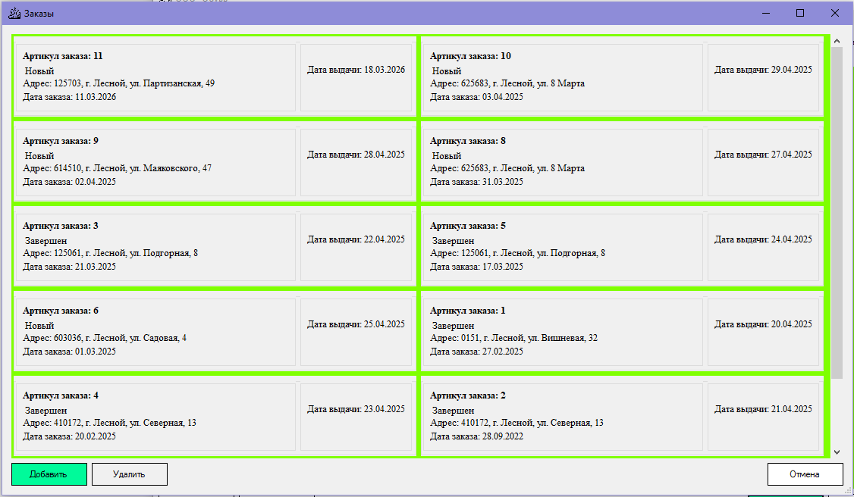
Рисунок 12 – Форма заказов
Видимость кнопок управления устанавливается в конструкторе формы в зависимости от роли текущего пользователя, переданной из MainForm.
При двойном щелчке по карточке заказа для администратора открывается форма редактирования OrderEditForm (Рисунок 16). Для менеджера двойной щелчок игнорируется.
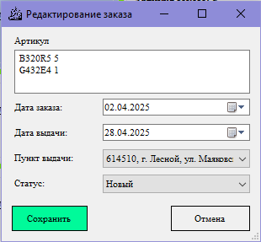
Рисунок 13 – Форма редактирования заказа
Все методы, изменяющие данные, используют транзакции для сохранения целостности. При чтении корректно обрабатываются возможные NULL значения в датах и связанных полях.
На рисунке 14 представлена общая блок-схема программы.
Рисунок 14 - Общая блок-схема
На рисунке 15 представлена диаграмма классов программы.
Рисунок 15 – Диаграмма классов
В Приложении В представлен листинг программы.

5 Тестирование программных модулей

5.1 Цели и задачи тестирования
Тестирование программного обеспечения является неотъемлемой частью процесса разработки, направленной на обеспечение качества и надёжности создаваемого продукта. Основная цель тестирования разработанной информационной системы для магазина обуви заключается в проверке соответствия функциональных возможностей приложения требованиям, сформулированным в техническом задании, а также в выявлении и устранении возможных ошибок и дефектов до внедрения системы в эксплуатацию.
В процессе тестирования решаются следующие задачи:
- Проверка корректности реализации функциональных требований – подтверждение того, что каждая функция системы (авторизация, просмотр товаров, фильтрация, сортировка, управление товарами, работа с заказами) работает в точности так, как описано в постановке задачи, и выдаёт ожидаемые результаты.
- Проверка надёжности и устойчивости – тестирование поведения системы при нештатных ситуациях: неверный ввод данных, отсутствие подключения к базе данных, попытка выполнения запрещённых операций (например, удаление товара, присутствующего в заказах). Система должна корректно обрабатывать такие ситуации, выдавая понятные пользователю сообщения и не допуская аварийных завершений.
- Проверка удобства использования – оценка того, насколько интерфейс интуитивно понятен, соответствует ли он руководству по стилю, правильно ли отображаются элементы, срабатывают ли подсказки и уведомления.
Тестирование проводится поэтапно, в соответствии с версиями разработанного программного продукта. Для каждой версии формируется набор тестовых сценариев, охватывающих как типичные (позитивные) варианты использования, так и граничные (негативные) случаи. Результаты тестирования фиксируются, анализируются, и при необходимости выполняется доработка модулей.
  - Тестирование ДЭ в рамках ПА
На рисунке 16 представлены тесты для программы модуля 2.
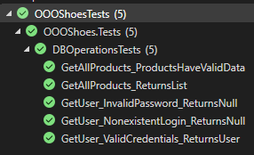
Рисунок 16 - тесты для программы модуля 2
  - Тестирование ГИА ДЭ БУ
На рисунке 17 представлены тесты для программы модуля 3.
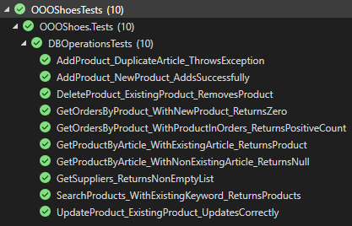
Рисунок 16 - тесты для программы модуля 3
  - Тестирование ГИА ДЭ ПУ
На рисунке 17 представлены тесты для программы модуля 4.
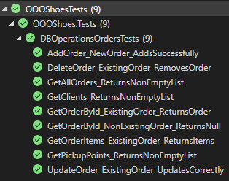
Рисунок 16 - тесты для программы модуля 4
  - Анализ результатов тестирования
В ходе выполнения практической работы было проведено комплексное тестирование разработанного программного продукта, включающее как ручное функциональное тестирование, так и автоматизированное модульное тестирование с использованием фреймворка MSTest. Целью тестирования являлась проверка корректности реализации всех модулей информационной системы, соответствия требованиям технического задания и выявление возможных дефектов.
Тестирование проводилось на нескольких уровнях:
- модульное тестирование – для проверки отдельных методов классов библиотеки OOOShoesLib, отвечающих за взаимодействие с базой данных. Были написаны тесты для каждого ключевого метода, включая операции авторизации, получения, добавления, обновления и удаления товаров, а также работы с заказами;
- интеграционное тестирование – проверка совместной работы модулей (добавление товара и его отображение в главном окне, создание заказа и проверка его появления в списке);
- функциональное тестирование – ручная проверка пользовательского интерфейса в соответствии со сценариями использования: авторизация с разными ролями, поиск, фильтрация, сортировка, добавление/редактирование/удаление товаров, работа с заказами.
Всего было разработано и выполнено 22 модульных теста, охватывающих основные операции с данными (Таблица 6).
Таблица 6 – результаты тестирования
Модуль | Количество тестов | Результат
Авторизация и получение товаров (модуль 2) | 5 | Успешно
Управление товарами (модуль 3) | 8 | Успешно
Управление заказами (модуль 4) | 9 | Успешно
Итого | 22 | 100% успешно
Все тесты выполнены без ошибок, что свидетельствует о корректной реализации бизнес-логики на уровне доступа к данным. В процессе написания тестов были выявлены и устранены следующие недочёты:
- отсутствие обработки NULL значений в полях дат заказов (исправлено добавлением проверок IsDBNull);
- неполное заполнение выпадающих списков в форме редактирования товара (добавлены методы получения производителей и категорий);
- конфликт версий сборок в тестовом проекте (решён добавлением привязок в App.config).
Ручное тестирование пользовательского интерфейса подтвердило:
- корректное разграничение прав доступа в зависимости от роли пользователя (гость, авторизованный клиент, менеджер, администратор);
- работу поиска, фильтрации и сортировки в реальном времени без задержек;
- правильное отображение карточек товаров с учётом условного форматирования (цвет фона при скидке более 15 %, перечёркнутая цена, выделение отсутствующего товара);
- возможность добавления, редактирования и удаления товаров администратором с проверкой наличия товара в заказах;
- полный цикл управления заказами: создание, редактирование, удаление (только для администратора), отображение списка заказов с позициями.
Все проверенные функции работают в соответствии с требованиями КОД 09.02.07-2-2026. В процессе тестирования не было обнаружено критических ошибок, приводящих к сбоям или потере данных. Некоторые незначительные замечания по интерфейсу (например, недостаточная ширина некоторых элементов) были оперативно исправлены.
В Приложении Г представлен листинг тестов.

ЗАКЛЮЧЕНИЕ
В ходе выполнения учебной практики была достигнута поставленная цель – разработана информационная система для автоматизации работы магазина обуви, состоящая из трёх версий с последовательным наращиванием функционала. В процессе работы решены все запланированные задачи: проведён анализ предметной области, спроектирована реляционная база данных, разработаны программные модули для авторизации, просмотра товаров, поиска, фильтрации, сортировки, а также полноценного управления товарами и заказами.
Практическая значимость работы заключается в приобретении навыков проектирования баз данных, разработки оконных приложений на платформе .NET с использованием Windows Forms, интеграции с СУБД MySQL, реализации условного форматирования интерфейса, обработки исключительных ситуаций и обеспечения ссылочной целостности данных. Особое внимание уделено разграничению прав доступа в соответствии с ролями пользователей (гость, авторизованный клиент, менеджер, администратор), что соответствует требованиям современных информационных систем.
Разработанное приложение полностью соответствует требованиям демонстрационного экзамена (КОД 09.02.07-2-2026) и может быть использовано в учебных целях для дальнейшего изучения технологий программирования и баз данных. Все модули успешно протестированы, выявленные в процессе отладки ошибки устранены, программа работает стабильно.

СПИСОК ИСПОЛЬЗОВАННЫХ ИСТОЧНИКОВ

Приложение А
Листинг программных модулей
Форма авторизации
namespace OOOShoes
{
public partial class LoginForm : Form
{
public LoginForm()
{
InitializeComponent();
this.FormClosing += LoginForm_FormClosing;
}
private void ButtonEnter_Click(object sender, EventArgs e)
{
string login = TextBoxLogin.Text;
string password = TextBoxPassword.Text;
if (string.IsNullOrEmpty(login) || string.IsNullOrEmpty(password))
{
MessageBox.Show("Введите логин и пароль", "Ошибка", MessageBoxButtons.OK, MessageBoxIcon.Warning);
return;
}
var user = OOOShoesLib.DBOperations.GetUser(login, password);
if (user != null)
{
var mainForm = new MainForm(user);
mainForm.Show();
this.Hide();
}
else
{
MessageBox.Show("Неверный логин или пароль", "Ошибка", MessageBoxButtons.OK, MessageBoxIcon.Error);
}
}
private void ButtonEnterGuest_Click(object sender, EventArgs e)
{
var mainForm = new MainForm(null); // null означает гость
mainForm.Show();
this.Hide();
}
private void LoginForm_FormClosing(object sender, FormClosingEventArgs e)
{
Application.Exit();
}
}
}

Главная форма
namespace OOOShoes
{
public partial class MainForm : Form
{
private Users _currentUser;
public MainForm(Users user)
{
InitializeComponent();
_currentUser = user;
DisplayUserInfo();
LoadProducts();
this.FormClosing += LoginForm_FormClosing;
}
private void LoginForm_FormClosing(object sender, FormClosingEventArgs e)
{
Application.Exit();
}
private void DisplayUserInfo()
{
if (_currentUser != null)
LabelFullName.Text = _currentUser.FullName;
else
LabelFullName.Text = "Гость";
}
private void LoadProducts()
{
try
{
List<Products> products = DBOperations.GetAllProducts();
FlowLayoutPanel.Controls.Clear(); // используем имя поля
foreach (var prod in products)
{
var productControl = new UserControl();
productControl.SetProduct(prod); // метод, который заполнит контрол данными
FlowLayoutPanel.Controls.Add(productControl);
}
}
catch (Exception ex)
{
MessageBox.Show($"Ошибка при загрузке товаров: {ex.Message}", "Ошибка",
MessageBoxButtons.OK, MessageBoxIcon.Error);
}
}
private void ButtonLogout_Click(object sender, EventArgs e)
{
// Возврат к окну авторизации
LoginForm loginForm = new LoginForm();
this.Hide();
loginForm.Show();
}
}
}

Приложение Б
Листинг программных модулей
Модуль добавления/редактирования товара
namespace OOOShoes
{
public partial class ProductEditForm : Form
{
private bool _isEditMode = false;
private string _originalArticle;
private string _oldPhoto;
public ProductEditForm()
{
InitializeComponent();
this.Text = "Добавление товара";
LoadComboBoxes();
}
public ProductEditForm(string article) : this()
{
_isEditMode = true;
_originalArticle = article;
this.Text = "Редактирование товара";
LoadProductData(article);
txtArticle.ReadOnly = true; // артикул не редактируется при изменении
}
private void LoadComboBoxes()
{
// Загрузка поставщиков
cmbSupplier.Items.Clear();
foreach (var supplier in DBOperations.GetSuppliers())
cmbSupplier.Items.Add(supplier);
}
private void LoadProductData(string article)
{
var product = DBOperations.GetProductByArticle(article);
if (product == null) return;
txtArticle.Text = product.Article;
txtName.Text = product.Name;
txtUnit.Text = product.Unit;
nudPrice.Value = product.Price;
cmbSupplier.Text = product.Supplier;
cmbManufacturer.Text = product.Manufacturer;
cmbCategory.Text = product.Category;
nudDiscount.Value = product.Discount;
nudQuantity.Value = product.Quantity;
txtDescription.Text = product.Description;
_oldPhoto = product.Photo;
// Загрузить изображение
if (!string.IsNullOrEmpty(product.Photo) && File.Exists(Path.Combine(Application.StartupPath, product.Photo)))
{
picPhoto.Image = Image.FromFile(Path.Combine(Application.StartupPath, product.Photo));
}
else
{
picPhoto.Image = Image.FromFile(Path.Combine(Application.StartupPath, "picture.png"));
}
}
private void btnSelectPhoto_Click(object sender, EventArgs e)
{
if (openFileDialog.ShowDialog() == DialogResult.OK)
{
picPhoto.Image = Image.FromFile(openFileDialog.FileName);
}
}
private void btnSave_Click(object sender, EventArgs e)
{
// Валидация
if (string.IsNullOrWhiteSpace(txtArticle.Text) ||
string.IsNullOrWhiteSpace(txtName.Text) ||
string.IsNullOrWhiteSpace(txtUnit.Text) ||
nudPrice.Value <= 0)
{
MessageBox.Show("Заполните все обязательные поля.", "Ошибка", MessageBoxButtons.OK, MessageBoxIcon.Warning);
return;
}
// Проверка уникальности артикула при добавлении
if (!_isEditMode)
{
var existing = DBOperations.GetProductByArticle(txtArticle.Text.Trim());
if (existing != null)
{
MessageBox.Show("Товар с таким артикулом уже существует.", "Ошибка", MessageBoxButtons.OK, MessageBoxIcon.Warning);
return;
}
}
// Сохранение изображения
string photoFileName;
if (picPhoto.Image != null && picPhoto.Tag != null && picPhoto.Tag.ToString() == "new")
{
// Если выбрано новое изображение, сохраняем его
photoFileName = SaveImageToFile(txtArticle.Text.Trim());
}
else if (_isEditMode && !string.IsNullOrEmpty(_oldPhoto))
{
photoFileName = _oldPhoto;
}
else
{
photoFileName = "picture.png";
}
// Создание объекта товара
var product = new Products
{
Article = txtArticle.Text.Trim(),
Name = txtName.Text.Trim(),
Unit = txtUnit.Text.Trim(),
Price = nudPrice.Value,
Supplier = cmbSupplier.Text.Trim(),
Manufacturer = cmbManufacturer.Text.Trim(),
Category = cmbCategory.Text.Trim(),
Discount = (int)nudDiscount.Value,
Quantity = (int)nudQuantity.Value,
Description = txtDescription.Text.Trim(),
Photo = photoFileName
};
try
{
if (_isEditMode)
{
DBOperations.UpdateProduct(product);
}
else
{
DBOperations.AddProduct(product);
}
DialogResult = DialogResult.OK;
Close();
}
catch (Exception ex)
{
MessageBox.Show($"Ошибка при сохранении: {ex.Message}", "Ошибка", MessageBoxButtons.OK, MessageBoxIcon.Error);
}
}
private string SaveImageToFile(string article)
{
string imageFolder = Path.Combine(Application.StartupPath, "Images");
Directory.CreateDirectory(imageFolder);
string extension = Path.GetExtension(openFileDialog.FileName);
string fileName = $"{article}{extension}";
string filePath = Path.Combine(imageFolder, fileName);
// Удаление старого фото, если оно существует и не заглушка
if (_isEditMode && !string.IsNullOrEmpty(_oldPhoto) && _oldPhoto != "picture.png")
{
string oldPath = Path.Combine(Application.StartupPath, _oldPhoto);
if (File.Exists(oldPath))
File.Delete(oldPath);
}
// Сохраняем изображение с изменением размера до 300x200
using (Image img = picPhoto.Image)
{
int newWidth = 300;
int newHeight = 200;
using (Bitmap resized = new Bitmap(img, new Size(newWidth, newHeight)))
{
resized.Save(filePath, System.Drawing.Imaging.ImageFormat.Jpeg);
}
}
return fileName;
}
private void btnCancel_Click(object sender, EventArgs e)
{
DialogResult = DialogResult.Cancel;
Close();
}
}
}

Приложение В
Листинг программных модулей
Форма заказов
using OOOShoesLib;
using System;
using System.Collections.Generic;
using System.Windows.Forms;
namespace OOOShoes
{
public partial class OrdersForm : Form
{
private Users _currentUser;
private UserControlOrder _selectedOrderControl = null;
public OrdersForm(Users currentUser)
{
InitializeComponent();
_currentUser = currentUser;
ConfigureAccess();
LoadOrders();
}
private void ConfigureAccess()
{
bool isAdmin = _currentUser != null && _currentUser.Role == "Администратор";
bool isManager = _currentUser != null && _currentUser.Role == "Менеджер";
ButtonAdd.Visible = isAdmin;
ButtonDelete.Visible = isAdmin;
if (!isAdmin && !isManager)
{
MessageBox.Show("У вас нет прав для просмотра заказов.", "Доступ запрещён",
MessageBoxButtons.OK, MessageBoxIcon.Warning);
this.Close();
}
}
private void LoadOrders()
{
try
{
var orders = DBOperations.GetAllOrders();
DisplayOrders(orders);
}
catch (Exception ex)
{
MessageBox.Show($"Ошибка загрузки заказов: {ex.Message}", "Ошибка",
MessageBoxButtons.OK, MessageBoxIcon.Error);
}
}
private void DisplayOrders(List<Orders> orders)
{
flowLayoutPanel1.Controls.Clear();
foreach (var order in orders)
{
var control = new UserControlOrder();
control.SetOrder(order);
flowLayoutPanel1.Controls.Add(control);
}
}
public void SelectOrder(UserControlOrder control)
{
if (_selectedOrderControl != null)
_selectedOrderControl.SetSelected(false);
_selectedOrderControl = control;
_selectedOrderControl.SetSelected(true);
}
public void EditOrder(UserControlOrder control)
{
if (_currentUser == null || _currentUser.Role != "Администратор") return;
using (var editForm = new OrderEditForm(control.OrderId, _currentUser))
{
if (editForm.ShowDialog() == DialogResult.OK)
LoadOrders();
}
}
private void ButtonAdd_Click(object sender, EventArgs e)
{
using (var editForm = new OrderEditForm(_currentUser))
{
if (editForm.ShowDialog() == DialogResult.OK)
LoadOrders();
}
}
private void ButtonDelete_Click(object sender, EventArgs e)
{
if (_selectedOrderControl == null)
{
MessageBox.Show("Выберите заказ для удаления.", "Информация",
MessageBoxButtons.OK, MessageBoxIcon.Information);
return;
}
if (MessageBox.Show($"Удалить заказ №{_selectedOrderControl.OrderId}?",
"Подтверждение", MessageBoxButtons.YesNo, MessageBoxIcon.Question) == DialogResult.Yes)
{
try
{
DBOperations.DeleteOrder(_selectedOrderControl.OrderId);
LoadOrders();
_selectedOrderControl = null;
}
catch (Exception ex)
{
MessageBox.Show($"Ошибка при удалении: {ex.Message}", "Ошибка",
MessageBoxButtons.OK, MessageBoxIcon.Error);
}
}
}
private void ButtonCancel_Click(object sender, EventArgs e)
{
this.Close();
}
}
}

Приложение Г
Листинг программных модулей
using Microsoft.VisualStudio.TestTools.UnitTesting;
using OOOShoesLib;
using System.Linq;
namespace OOOShoes.Tests
{
[TestClass]
public class DBOperationsTests
{
[TestMethod]
public void GetUser_ValidCredentials_ReturnsUser()
{
// Arrange
string validLogin = "94d5ous@gmail.com"; // логин администратора из дампа
string validPassword = "uzWC67"; // его пароль
// Act
Users user = DBOperations.GetUser(validLogin, validPassword);
// Assert
Assert.IsNotNull(user, "Пользователь с корректными данными не найден.");
Assert.AreEqual(validLogin, user.Login);
Assert.AreEqual("Никифорова Весения Николаевна", user.FullName);
Assert.AreEqual("Администратор", user.Role);
}
[TestMethod]
public void GetUser_InvalidPassword_ReturnsNull()
{
// Arrange
string validLogin = "94d5ous@gmail.com";
string invalidPassword = "wrong";
// Act
Users user = DBOperations.GetUser(validLogin, invalidPassword);
// Assert
Assert.IsNull(user, "При неверном пароле должен возвращаться null.");
}
[TestMethod]
public void GetUser_NonexistentLogin_ReturnsNull()
{
// Arrange
string nonexistentLogin = "nonexistent@mail.com";
string anyPassword = "123";
// Act
Users user = DBOperations.GetUser(nonexistentLogin, anyPassword);
// Assert
Assert.IsNull(user, "При несуществующем логине должен возвращаться null.");
}
[TestMethod]
public void GetAllProducts_ReturnsList()
{
// Act
var products = DBOperations.GetAllProducts();
// Assert
Assert.IsNotNull(products, "Список товаров не должен быть null.");
Assert.IsTrue(products.Count > 0, "В базе данных должны быть товары.");
}
[TestMethod]
public void GetAllProducts_ProductsHaveValidData()
{
// Act
var products = DBOperations.GetAllProducts();
// Assert
foreach (var product in products)
{
Assert.IsFalse(string.IsNullOrEmpty(product.Article), "Артикул не должен быть пустым.");
Assert.IsTrue(product.Price > 0, "Цена должна быть положительной.");
Assert.IsTrue(product.Quantity >= 0, "Количество не может быть отрицательным.");
}
}
}
}

